FPE-03

SATISFACCIÓN DE CLIENTES

ELABORADO POR:  RESPONSABLE CALIDAD | REVISADO POR:  COMITÉ CALIDAD | APROBADO POR:  DIRECCIÓN
FECHA: 13/01/2016 | FECHA: 13/01/2016 | FECHA: 13/01/2016
Este documento es propiedad de OTRI quien se reserva el derecho de solicitar su devolución cuando así se estime oportuno. No se permite hacer copia parcial o total del mismo, así como mostrarlo a empresas o particulares sin la expresa autorización por escrito de OTRI.

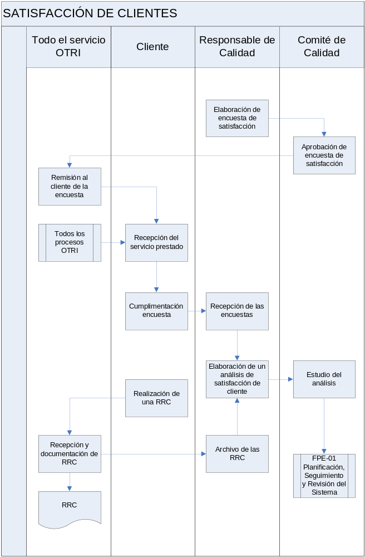
OBJETO |  |  |  |  | ALCANCE
Establecer la vía que han de seguir todas las reclamaciones que se realicen por parte de los clientes de OTRI las quejas ambientales de las partes interesadas.  Al mismo tiempo se define la sistemática establecida por OTRI para medir de la Satisfacción de los clientes y analizar sus expectativas. |  |  |  |  | Este documento es aplicable a todas las actividades realizadas por todo el personal de la OTRI.
FUNCIONES QUE PARTICIPAN
Responsable de Calidad
Comité de Calidad
Todo el Personal OTRI
INDICADORES(*estos indicadores son a título informativo, los definitivos se encuentran en el PSM)
Indicador | Método |  |  |  |  | Frecuencia |  | Responsable | Conforme |  | Meta
Índice de Satisfacción del cliente | Media de valoración general del servicio OTRI prestado |  |  |  |  | Anual |  | Responsable de Calidad | >7 |  | 8
Número de Reclamaciones de Cliente | Número de procesos que presentan alguna reclamación de cliente |  |  |  |  | Anual |  | Responsable de Calidad | <1 |  | 0
Satisfacción con proceso | Número de procesos que presentan una media de satisfacción en la encuesta superior a … |  |  |  |  | Anual |  | Responsable de Calidad | >4 |  | 7
CRITERIOS
- Reclamaciones de clientes
Cualquier persona de la Organización es responsable de recibir, documentar y gestionar las Reclamaciones de Clientes. Para ello, atienden personalmente a los clientes cuando presentan sus reclamaciones y las recogen en el Registro de Reclamaciones de Clientes (R.R.C.), definido en el anexo del presente procedimiento.
En el R.R.C. deberá recoger toda la información acerca del cliente y del origen de la reclamación, así como la decisión tomada acerca de la/s medida/s a llevar a cabo sobre dicha reclamación, el seguimiento de la reclamación y el cierre una vez que el cliente ha quedado satisfecho con la solución dada.
En las reuniones del Comité de Calidad, el Responsable de Calidad expone las Reclamaciones de Clientes para su análisis y determinación de la implantación de las pertinentes acciones correctivas y/o preventivas cuando así lo estime oportuno.
La codificación de las RRC será un número correlativo de reclamación y los dos últimos dígitos del año en que se produce. (por ejemplo: RRC: 01/09, RRC 02/09 para las dos primeras reclamaciones ocurridas en el año 2009)
- SATISFACCIÓN DE CLIENTES
Toma de datos:
OTRI considera de vital importancia medir la satisfacción del cliente y las expectativas de éste en relación a los productos y servicios prestados.
Para recabar datos sobre la satisfacción del cliente en cuanto al cumplimiento de los requisitos establecidos, así como de las expectativas del mismo sobre los productos y servicios prestados, OTRI ha establecido un método que consiste en la cumplimentación de una ENCUESTA DE SATISFACCIÓN DE CLIENTE, cuyo contenido es aprobado en el seno del Comité de Calidad y que se puede modificar dependiendo de la información que se quiera obtener en cada momento. Siempre se mantendrán unos ítems fijos para poder analizar tendencias de resultados.

Las encuestas de Satisfacción de Clientes se realizarán directamente al cliente, tras la finalización de los trabajos.
Dado que los clientes de cada uno de los procesos pueden ser los mismos o distintos, para asegurar que el análisis de la satisfacción de cliente es representativa, se buscará que la muestra de clientes de cada proceso sea representativa a través de la siguiente fórmula:
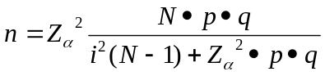
Donde:
n = tamaño muestral (mínimo de encuestas a analizar para obtener una muestra representativa).
N = Tamaño de la población, número total de clientes.
Z = Valor correspondiente a la distribución de Gauss 2,58 para α = 0,01 y 1,96 para α = 0,05. En OTRI nos movemos con una confianza del 95%.
p = Prevalencia esperada del parámetro a evaluar. En caso de desconocerse, aplicar la opción más desfavorable (p = 0,5), que hace mayor el tamaño muestral.
q = 1-p
i = Error que se prevé cometer. Por ejemplo, para un error del 10%, introduciremos la fórmula el valor 0,1.

Análisis de los datos:
Una vez recogidos los datos, el Responsable de Calidad llevará a cabo el análisis de los mismos en las reuniones del Comité de Calidad, y junto con el análisis de las Reclamaciones de Clientes se obtendrán los datos para conocer la satisfacción y las expectativas de los clientes.
En el caso de que los resultados no sean los esperados, el Comité de Calidad determinará la necesidad de establecer alguna acción correctiva, según se establece en la FPS-04 “Gestión de no Conformidades, Acciones Correctivas y Preventivas”
REGISTROS
Código |  | Registro |  | Identificación |  |  | Sistema de Archivo |  |  | Resp. de Archivo
RRC |  | Registro de Reclamación de clientes |  | Código y título |  |  | Papel/ Informático |  |  | Resp. Calidad
----- |  | Encuestas de satisfacción |  | Título y fecha |  |  | Papel/ Informático |  |  | Resp. Calidad
CONTROL DE MODIFICACIONES
Revisión |  |  | Modificación |  |  |  |  |  |  | Fecha
00 |  |  | Estado inicial del documento sin modificaciones |  |  |  |  |  |  | 16/12/2008
01 |  |  | Aplicación del RIGECA y aprobación de las encuestas |  |  |  |  |  |  | 10/02/2009
02 |  |  | Inclusión de criterios estadísticos para determinar la representatividad de la muestra de clientes según los distintos procesos (criterio 2) |  |  |  |  |  |  | 19/11/2009
03 |  |  | Actualización del formato de encuestas |  |  |  |  |  |  | 13/01/2016

ANEXO 1

RECLAMACIÓN DE CLIENTE

 | REGISTRO DE RECLAMACIÓN DE CLIENTES |  |  |  |  | 
RRC Nº: xx/aa

DESCRIPCIÓN DE LA RECLAMACIÓN:
RECLAMACIÓN REGISTRADA POR: |  |  | FECHA:
POSIBLES CAUSAS QUE LA ORIGINARON:
Acción Correctiva/Preventiva: No Sí cód:
TRATAMIENTO
Responsable Asignado: |  | Plazo Previsto: |  |  | Autorización (si procede):
SEGUIMIENTO
Firma Responsable Asignado |  |  |  | Fecha real Resolución
CIERRE
Nombre y Firma |  |  | Fecha Cierre:

 | ANEXO II: ENCUESTA DE SATISFACCIÓN DE CLIENTES | 

Valore de 1 a 10 (1 completamente insatisfecho, 10 completamente satisfecho) o NS/NC, la opinión que tiene del Área/s del Servicio OTRI con la que haya tenido relación.
PREGUNTAS | Propiedad Industrial | Gestión de Convocatorias Nacionales | Gestión de Convocatorias Internacionales | Gestión de Contratación art.83 y Facturación | Creación de EBT’s | Convocatorias de ayudas OTRI | Relación con empresas/ contratos | Secretaría y Administración OTRI
Cómo valora la atención y el trato recibido por nuestro personal
Como valora la claridad y el contenido de la información recibida durante las gestiones previas a la prestación del servicio
Se han cumplido satisfactoriamente las expectativas iniciales
Como valora la calidad de los trabajos desarrollados
Como valora el valor aportado a su Grupo de Investigación/ Empresa los servicios prestados
Considera que son atendidas correctamente sus reclamaciones y/o comentarios
Su grado de satisfacción global es de
Observaciones y sugerencias (si necesitas más espacio, sigue detrás)

Nota: Esta misma encuesta se encuentra disponible en la página web de la OTRI (http://www.uco.es/webuco/otri/politica-de-calidad/), tanto en formato de formulario word para rellenar y depositar en papel en nuestro buzón, como en formato de formulario electrónico para rellenar online.


ANEXO III: ENCUESTA DE OPINIÓN DEL PARTICIPANTE
SOBRE LA ACTIVIDAD

Nombre de la actividad | Persona de contacto de la OTRI

El alumno está vinculado con
Universidad | Empresa
Otras Instituciones Públicas | Otras Instituciones Privadas

Valore de 1 a 10 (1 completamente en desacuerdo, 10 completamente de acuerdo).

Organización y dirección |  | NS/  NC | 1 | 2 | 3 | 4 | 5 | 6 | 7 | 8 | 9 | 10
1. | La organización y la dirección de la actividad es buena.
2. | Ha existido coordinación entre los temarios y el tiempo para su desarrollo.
3. | Los medios facilitados para los trabajos prácticos han sido adecuados.
4. | El lugar de celebración ha sido adecuado.
Documentación |  | NS/  NC | 1 | 2 | 3 | 4 | 5 | 6 | 7 | 8 | 9 | 10
5. | La documentación ha sido entregada a tiempo.
6. | La documentación entregada es útil y suficiente.
Didáctica |  | NS/  NC | 1 | 2 | 3 | 4 | 5 | 6 | 7 | 8 | 9 | 10
7. | Los objetivos de la actividad han sido claros y adecuados.
8. | Los contenidos más importantes de la actividad curso se desarrollan suficientemente.
9. | Las evaluaciones realizadas han sido adecuadas.
Relación y participación |  | NS/  NC | 1 | 2 | 3 | 4 | 5 | 6 | 7 | 8 | 9 | 10
10. | La relación organizadores-participantes ha sido buena.
11. | La relación ponentes-participantes ha sido buena.
12. | La participación de los asistentes ha sido activa.
13. | La participación de los ponentes ha sido buena.
14. | La realización de la actividad me ayudará a crear relaciones profesionales útiles.
Satisfacción general |  | NS/  NC | 1 | 2 | 3 | 4 | 5 | 6 | 7 | 8 | 9 | 10
15. | Mis expectativas ante la actividad han quedado satisfechas.
16. | La realización de la actividad me ayudará a mejorar en mi puesto de trabajo.
COMENTARIOS
Si necesitas más espacio sigue atrás →

Gracias por tu colaboración

